CENTRO ESCOLAR FELIPE CARRILLO PUERTO

LICENCIATURA EN INFORMATICA Y SISTEMAS DE SEGURIDAD



MATERIA:

Programación de Sitios Web

Grupo: U

Grado: Octavo Cuatrimestre

MAESTRO:

* MI. Erik Eduardo Lara Romero

ALUMNO:

* Luis Antonio Caamal Ku

Indice

1. Para realizar esta web se utilizaron diferentes herramientas, entre ellas están: 2

2. Configuración y conexión a la base de datos: 2

3. Registrar usuario a la base de datos: 2

4. Validar al usuario introducido en el formulario 4

5. Pantalla Login (index.php) 5

6. Pantalla Compra de Boletos (compra.php): 6

7. Pantalla Finalizar Compra (finalizarCompra.php): 10

**Pagina Web para comprar boletos ADO**

# Para realizar esta web se utilizaron diferentes herramientas, entre ellas están:

* Servidor Local XAMPP
* Servidor de base de datos local phpMyAdmin

# Configuración y conexión a la base de datos:

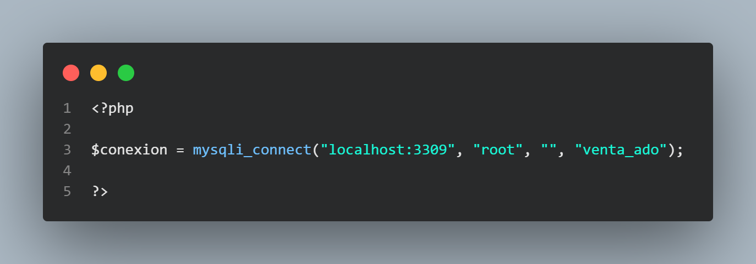

# Registrar usuario a la base de datos:

Primero incluimos el archivo de conexión a la base de datos y creamos las variables que se introducirán en el formulario para luego insertarlos en la base de datos:

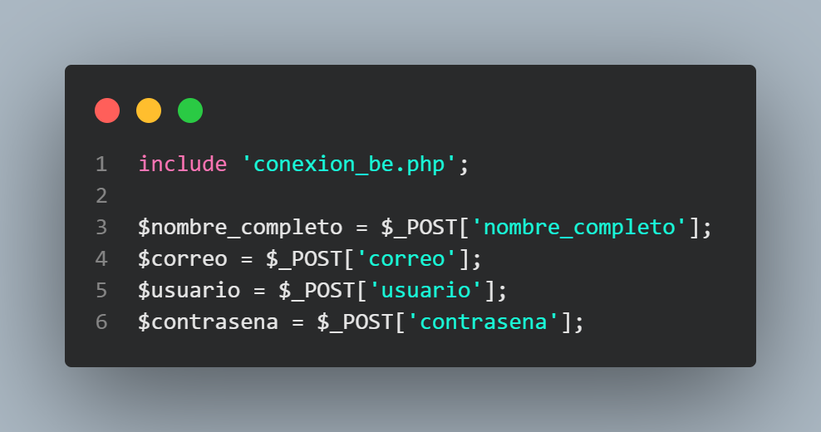

Insertamos los datos del formulario la base de datos:

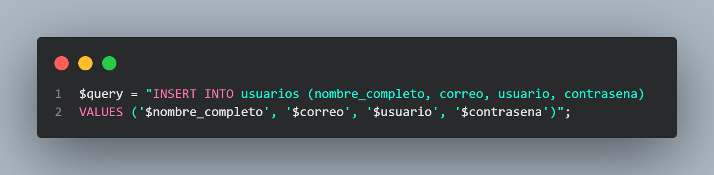

Verificamos que el correo no se repita en la base de datos:

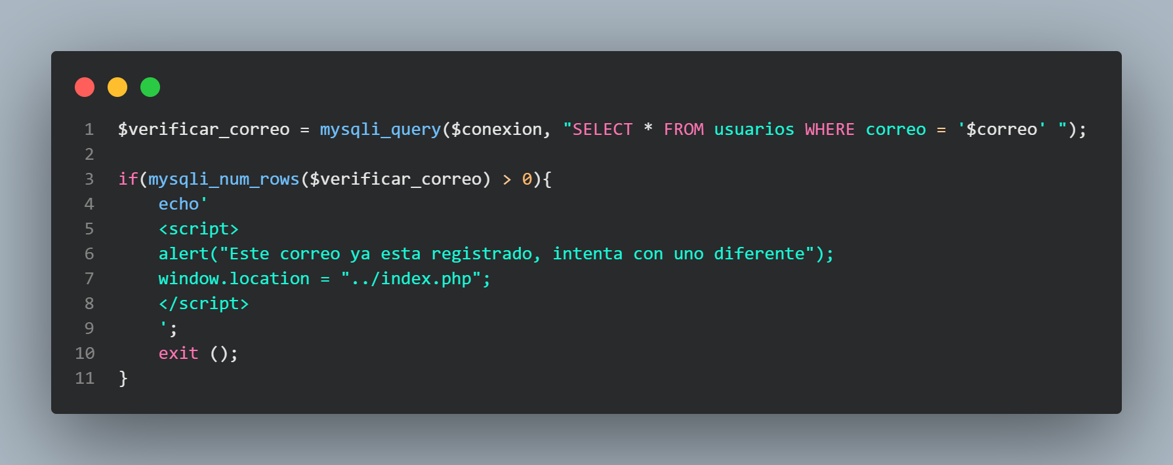

Verificamos que el nombre de usuario no se repita:

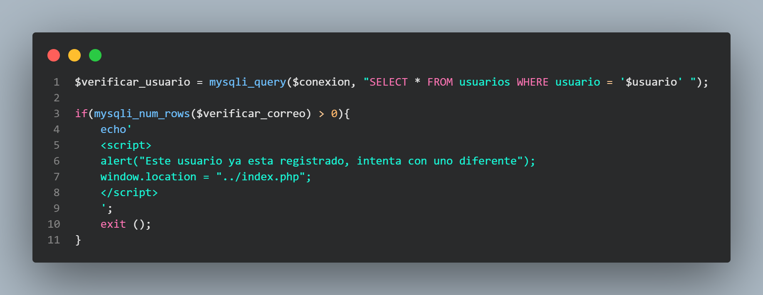

Una vez verificado todo lo anterior pasara a ejecutar la consulta:

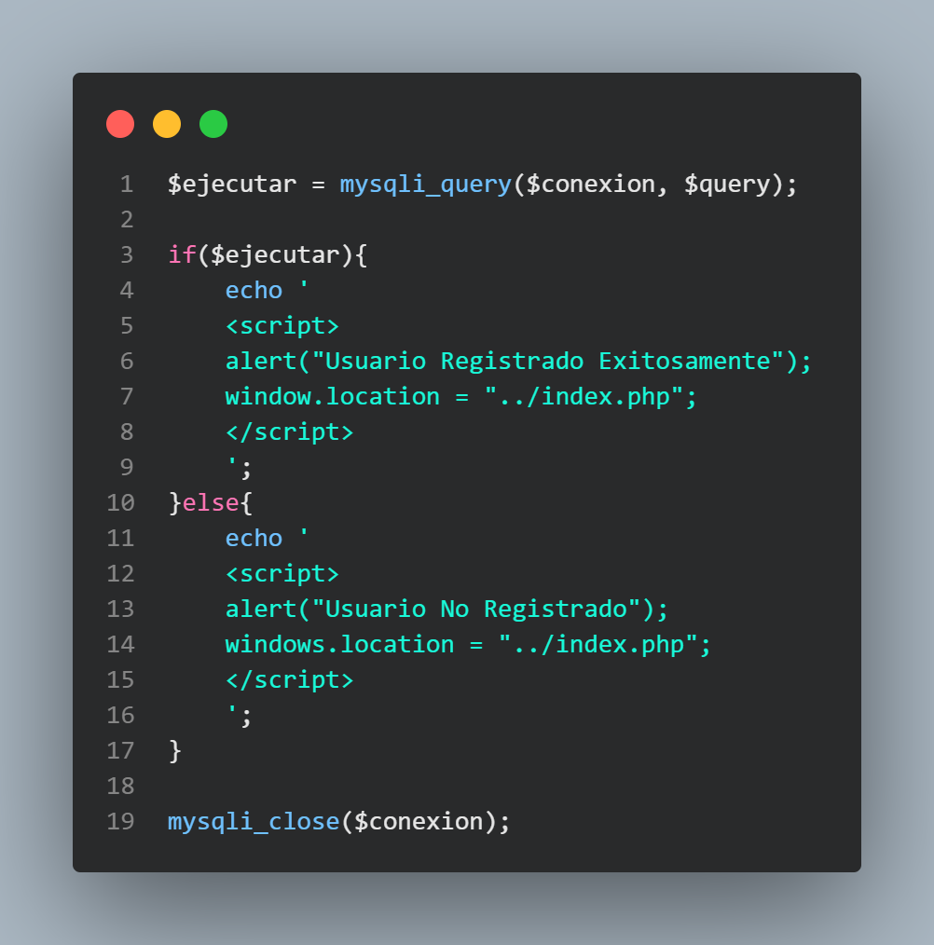

Para agregar un poco mas de seguridad a la base de datos podemos utilizar el método “sha512” para encriptar la contraseña:

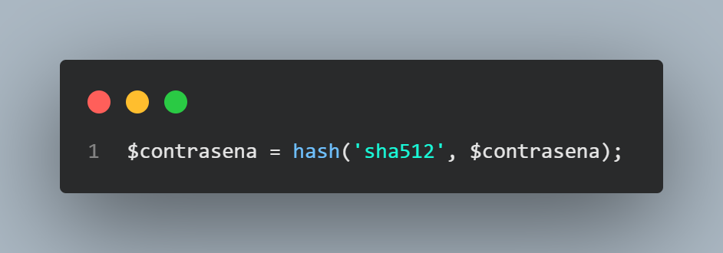

# Validar al usuario introducido en el formulario

Primero incluimos el archivo de conexión a la base de datos y creamos las variables que se introducirán en el formulario para luego insertarlos en la base de datos:

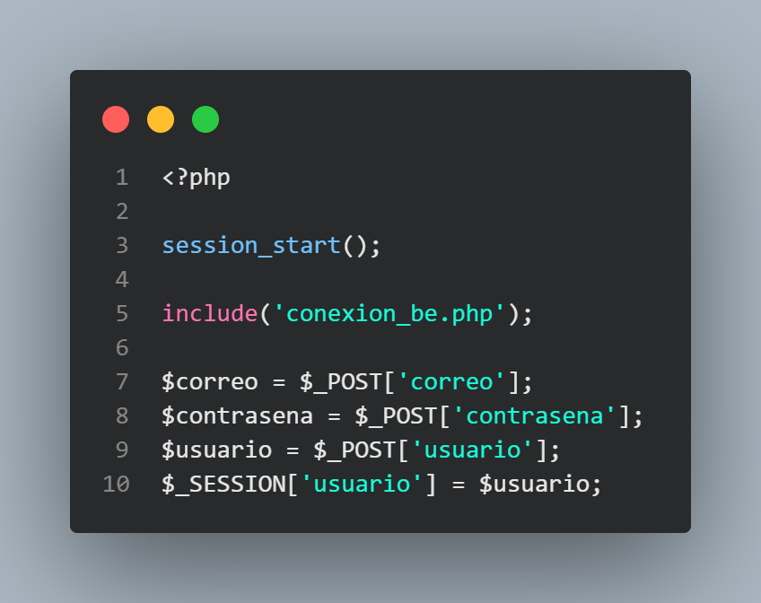

Si utilizamos el encriptamiento para contraseña accederemos a el de la siguiente forma:



Validaremos el login con la siguiente consulta:

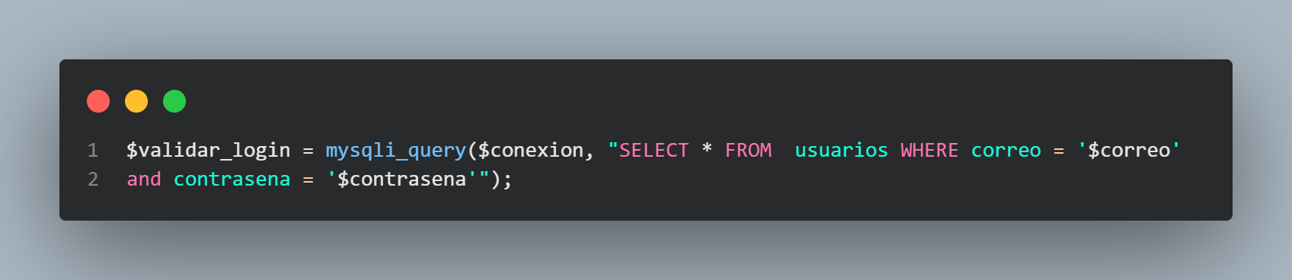

Para terminar de validar mostraremos una alesta paar indicar si el usuario no existe, de lo contrario se dirijira a la siguiente pantalla:

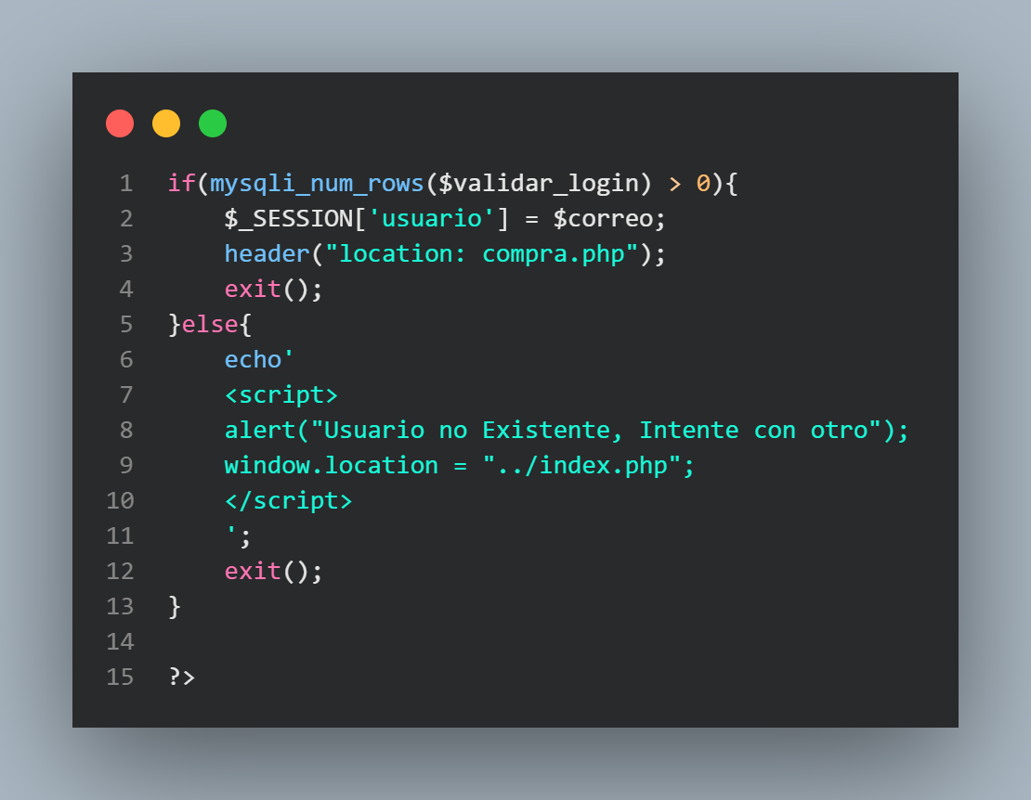

# Pantalla Login (index.php)

Diseñamos una interfaz de inicio de sesión para ingresar a la siguiente pantalla.

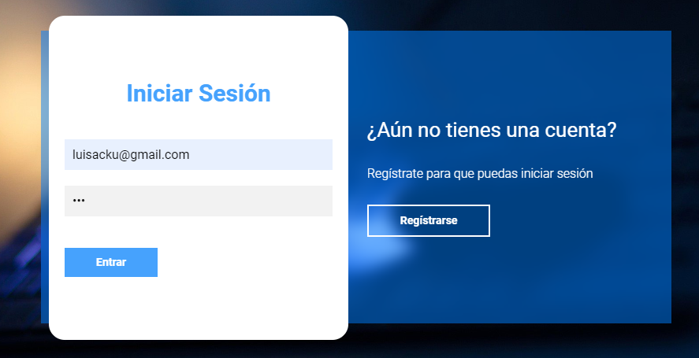

Cada campo del formulario deberá ser completado sino no dejara ir a la siguiente pantalla de compra.php

Para tener la sesión iniciada y validar al usuario utilizaremos lo siguiente:

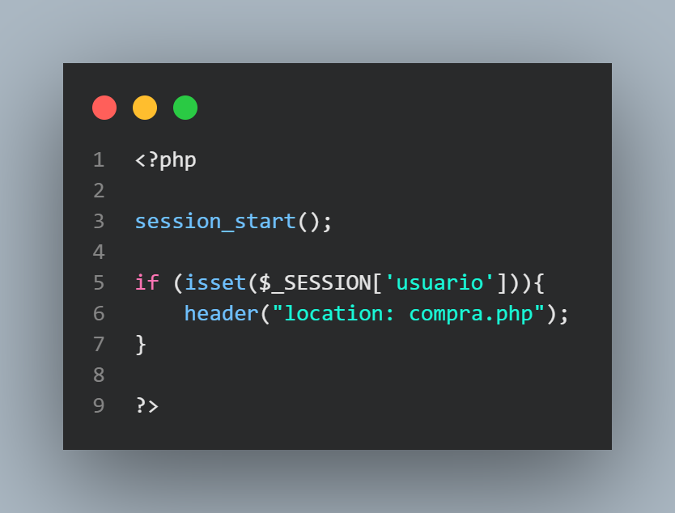

# Pantalla Compra de Boletos (compra.php):

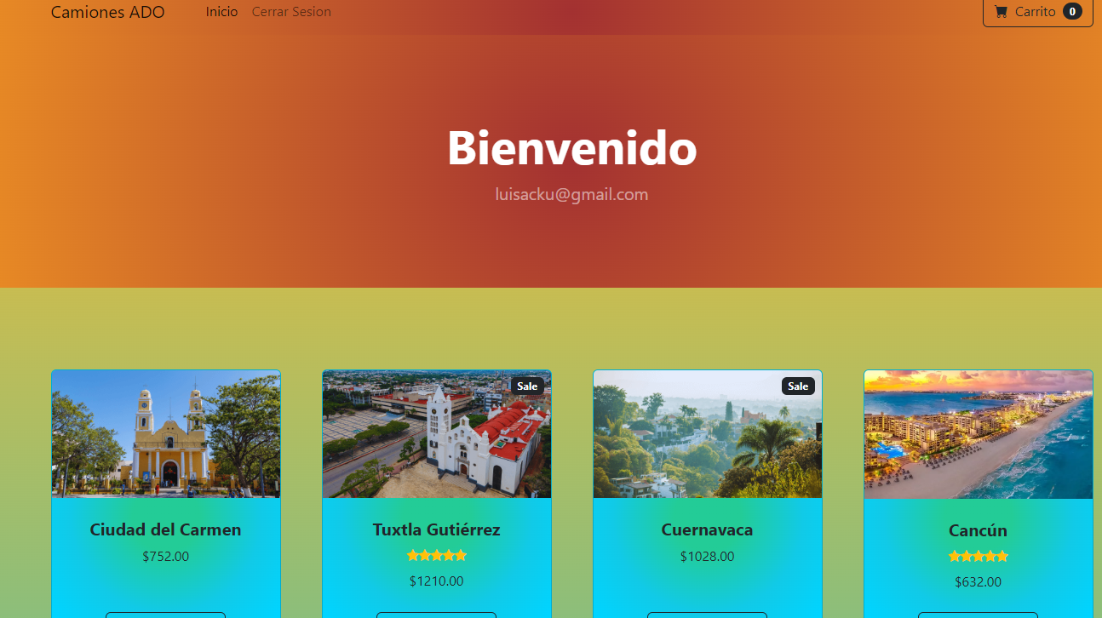

Para mostrar el correo que introdujo el usuario utilizamos lo siguiente:

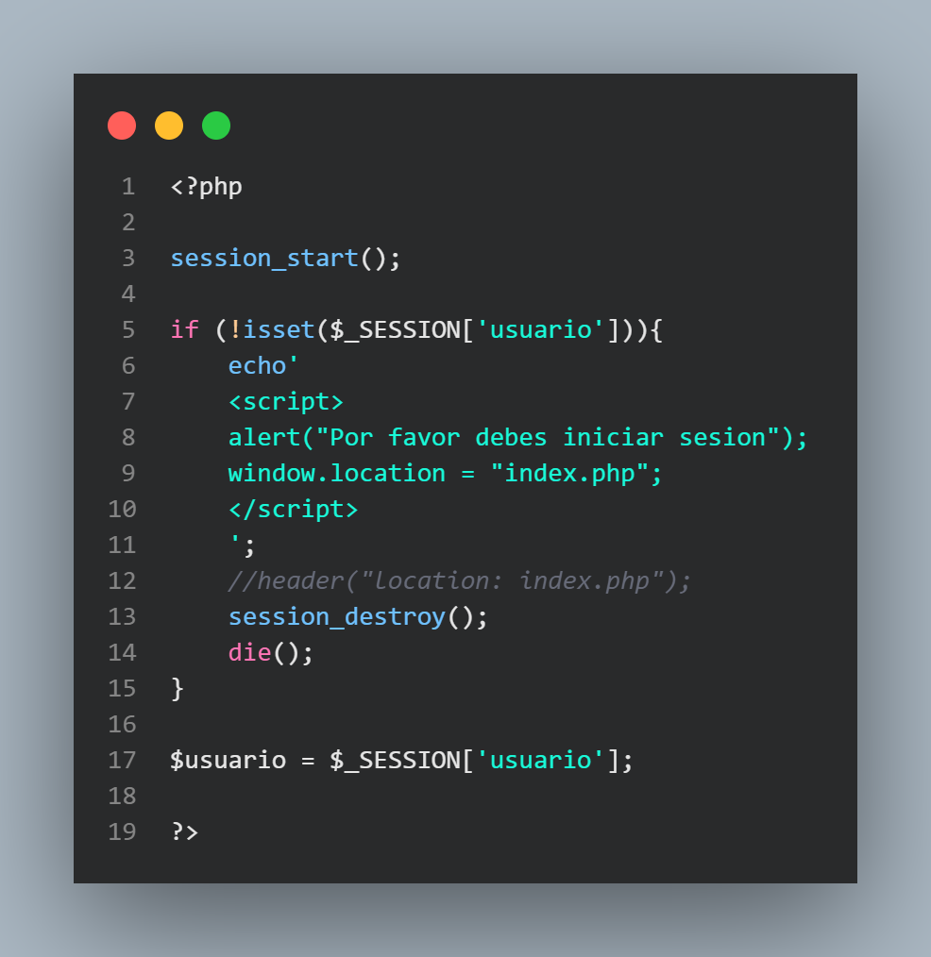

Para que el boton de Cerrar Sesion funcione se utilizo lo siguiente:

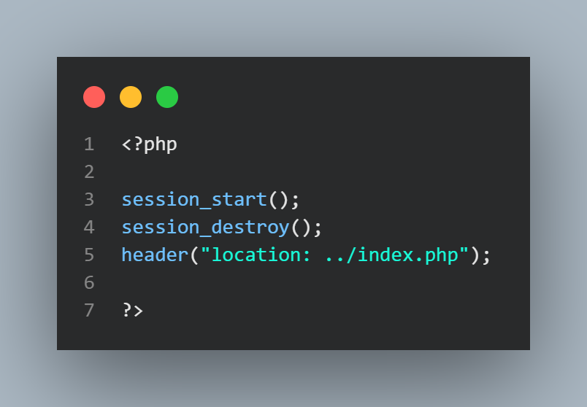

Al dar click a alguno de los boletos seleccionados estos se guardaran:

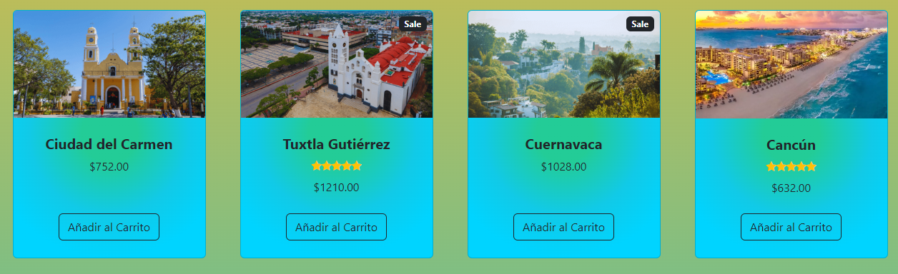

Se utilizo JavaScript para realizar la selección de los boletos y estos se guarden en el carrito de compra.

Variables creadas y relaciones para funcion de cada botón:

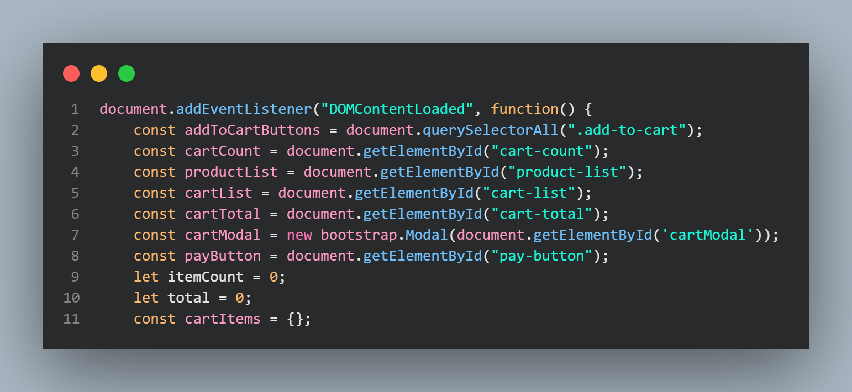

Funcion para agregar los boletos al carrito y hacer el conteo de la cantidad con el precio, para realizar el total:

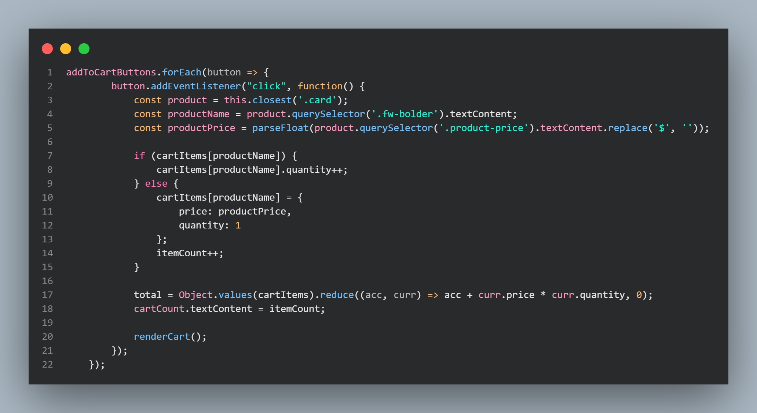

Se agrego el carrito de compra donde se mostrara el conteo de los boletos que se fueron seleccionando:



Para agrgarlos al carrito se utilizo el codigo antes mencionado.

Cuando se haga click a la carrito se mostrara un modal con la lista de los boletos seleccionados:

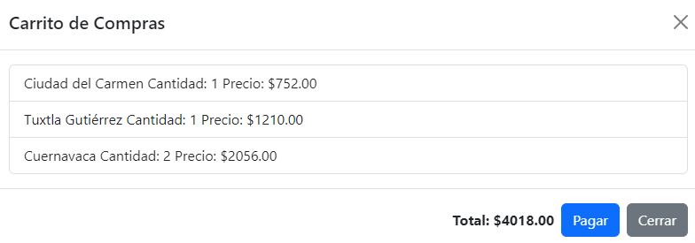

Para listar los boletos al carrito se utilizo javaScript con el siguiente codigo:

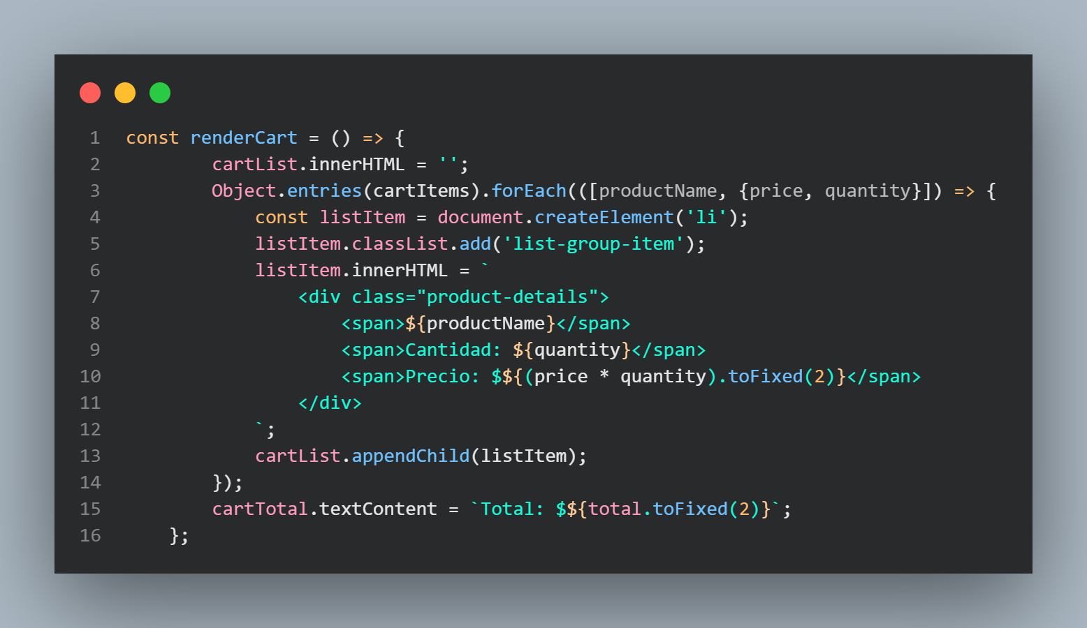

Para el botón pagar se utilzo el siguiente codigo para dirigir al usuario a la siguiente pantalla de finalizarCompra.php :

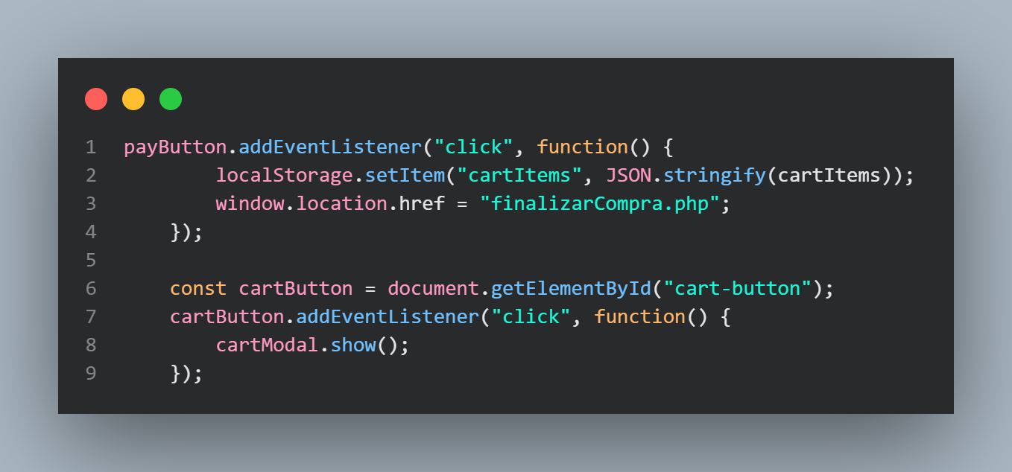

# Pantalla Finalizar Compra (finalizarCompra.php):

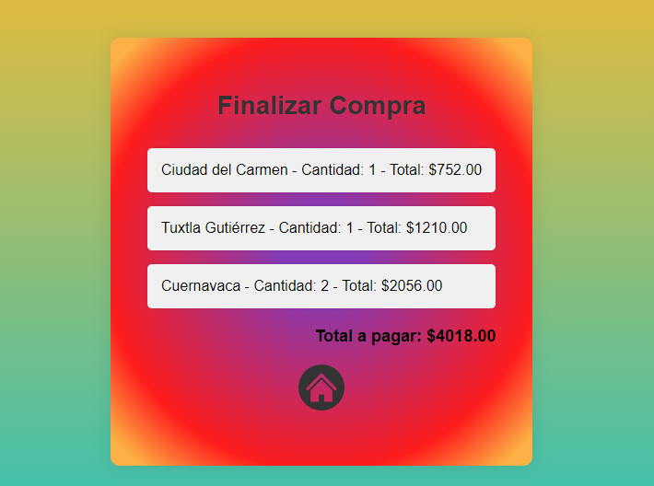

Se agrego el botón con el icono de una casita para realizar el pago y así regresar a la pantalla de compra de boletos y reiniciar el carrito.

Para mostrar el listado de los boletos seleccionados después de darle click al boton Pagar se utilizo JavaScript:

